登录学生个人工作室：http://jxjw.sdns.wljy.sdu.edu.cn/login
一、考试服务：考试服务页面下，点击免试服务
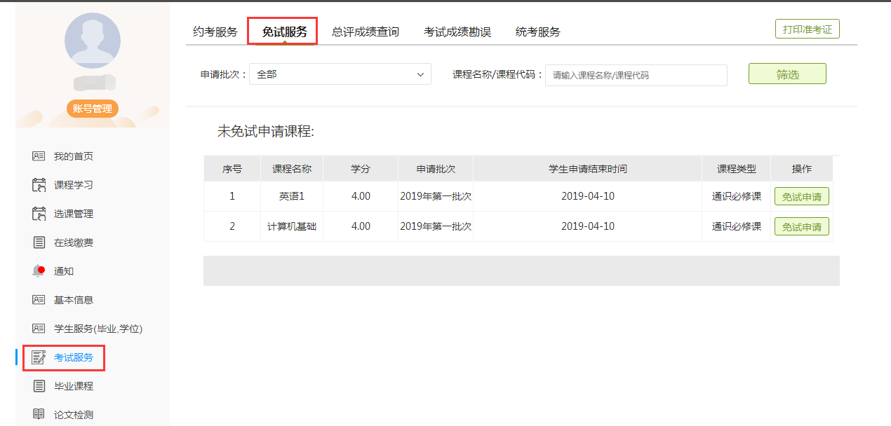
二、免试申请：
①选择符合条件免试的课程，点击免试申请：
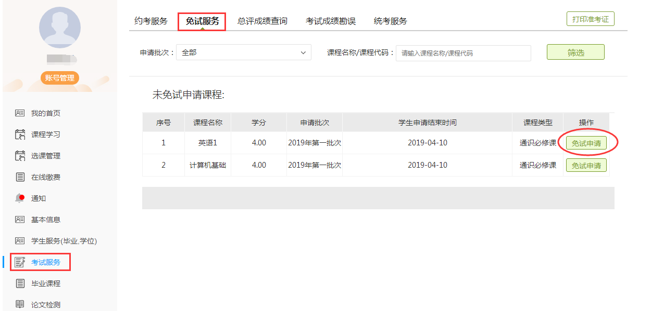

②填写申请说明，并点击“＋”上传证明材料，完成后点击“确定”。
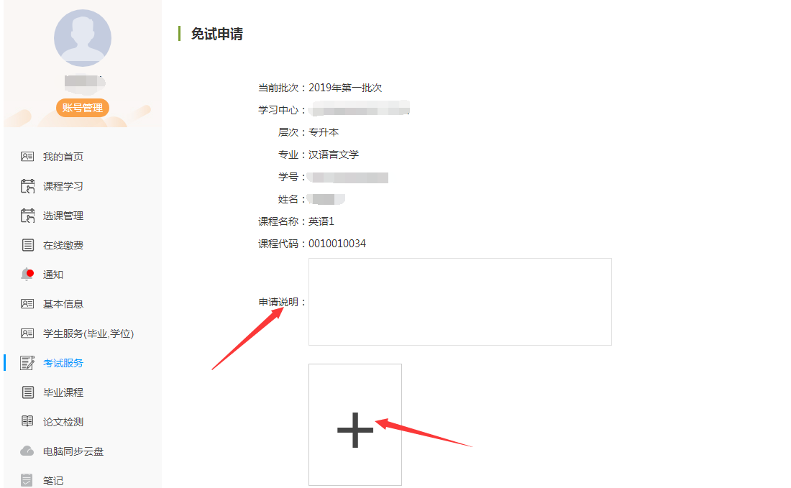

三、查看结果：
①操作完成后，在免试服务界面可看到审核状态结果；
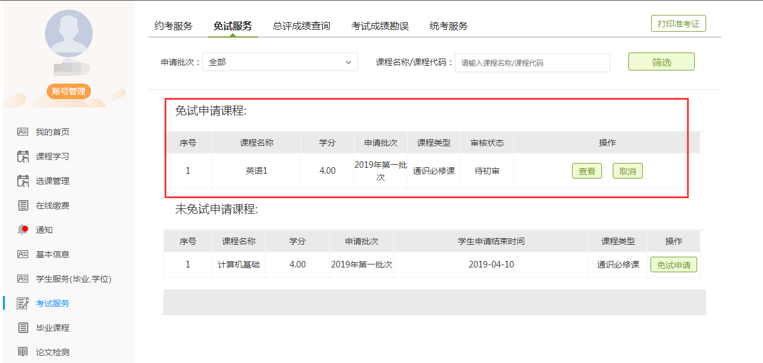
②点击“查看”详情，可见审核意见。

注：未上传证明材料的，一律驳回。

